ANALISIS RASIO KEUANGAN PADA CV MITRA
PRATAMA ABADI PALEMBANG

Laporan Akhir ini disusun sebagai salah satu syarat
Menyelesaikan pendidikan Diploma III
Pada Jurusan Akuntansi

Oleh :
MARIA SUNDARI
NIM : 061530501055

POLITEKNIK NEGERI SRIWIJAYA
PALEMBANG
2018
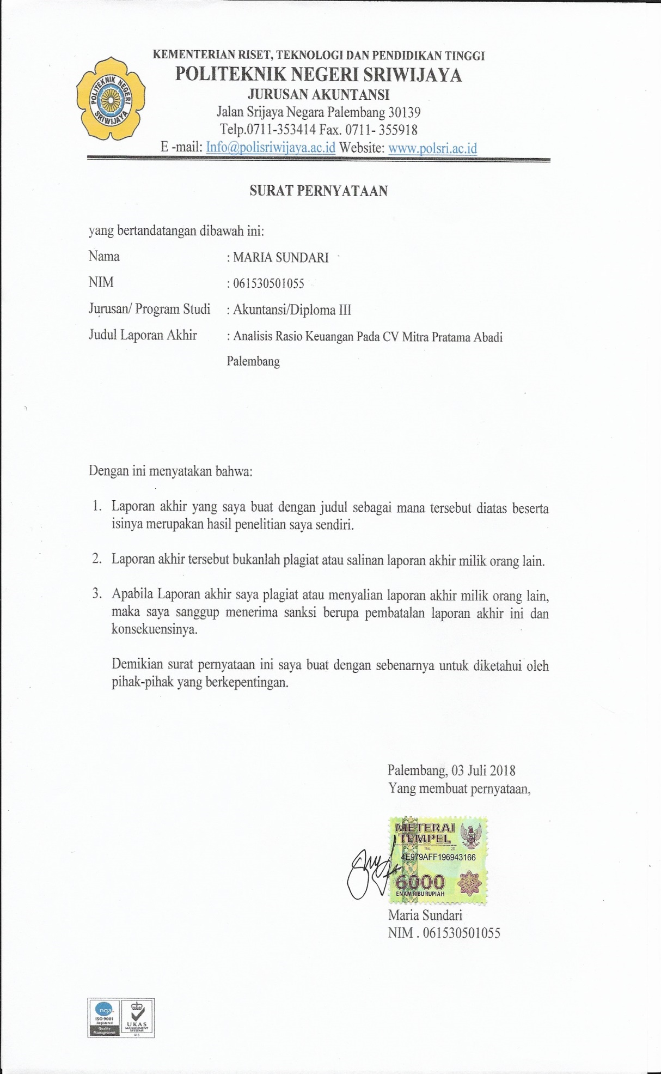
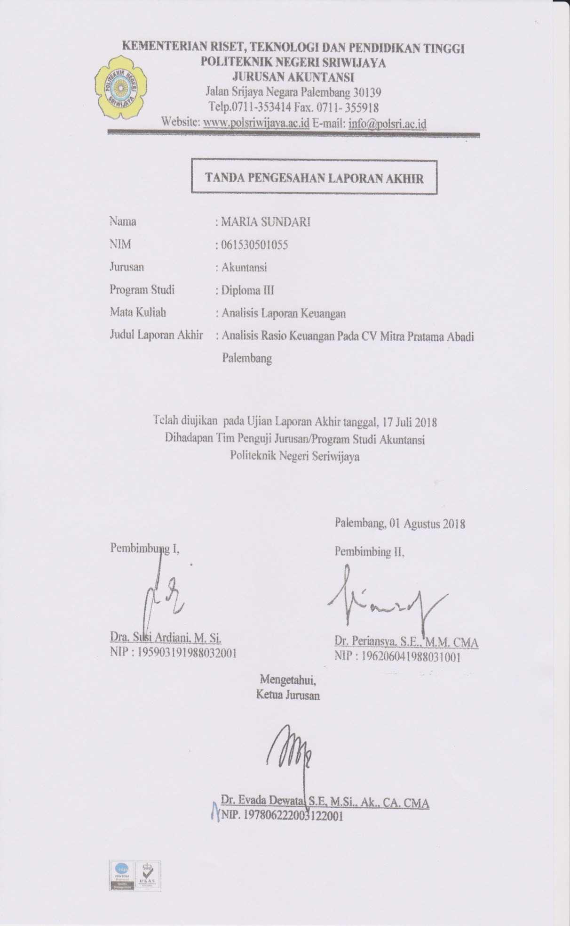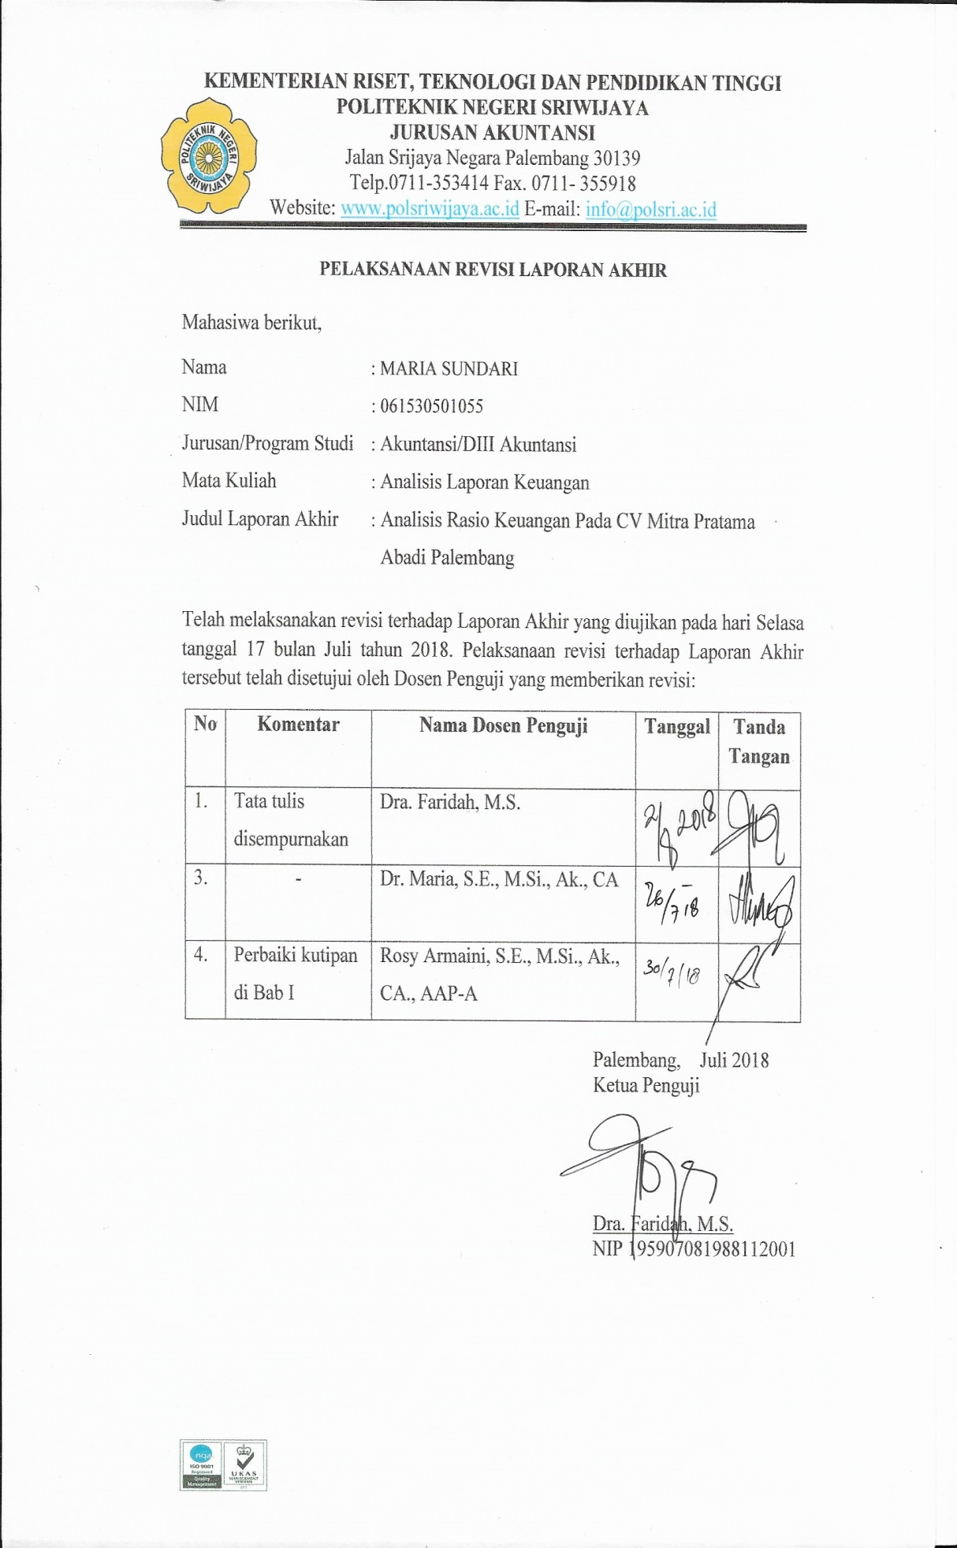
Motto:
(penulis)
“Harta yang paling berharga adalah ilmu, dan sebaik-baiknya ilmu adalah kejujuran”
(penulis)
“Kau tak dapat meraih sesuatu dalam hidup tanpa pengorbanan sekecil apapun”
(penulis)
“Mulailah dari tempatmu berada gunakan yang kau punya lakukan yang kau bisa Yakinlah pada diri sendiri”

Kupersembahkan kepada:
- Ibu dan Bapak yang tercinta
- Saudariku yang tercinta
- Almamater dan masa depanku
- Sahabat-sahabatku

ABSTRAK

ANALISIS RASIO KEUANGAN PADA CV MITRA PRATAMA ABADI PALEMBANG
Maria Sundari 2018 (xv + 60 halaman)
Email: maria.sundari1996@gmail.com

Laporan akhir ini disusun untuk memenuhi syarat agar dapat menyelesaikan pendidikan Diploma III pada jurusan akuntansi di Politeknik Negeri Sriwijaya. Laporan ini bertujuan untuk mengetahui kinerja keuangan perusahaan pada CV Mitra Pratama Abadi Palembang berdasarka rasio keuangan. Ada empat rasio yang akan dihitung yaitu: rasio likuiditas, rasio solvabilitas, rasio aktivitas, dan rasio profitabilitas. Laporan ini merupakan studi kasus melaluai deskriftif kuantitatif. Setelah penulis melakukan perhitungan maka dapat disimpulkan bahwa rasio likuiditas pada tahun 2014 sampai dengan tahun 2017 perusahaan dalam keadaan likuid, rasio solvabilitas perusahaan mampu membayar aktivitasnya dengan modal sendiri, rasio aktivitas tahun 2014 sampai dengan tahun 2017 masih berada dibawah standar rata-rata industri ini menunjukkan bahwa perusahaan masih kurang baik dalam menjalankan oprasionalnya, sedangkan untuk rasio profitabilitas pada tahun pada tahun 2014 sampai dengan tahun 2017 masih dibawah standar rata-rata rasio industri, dari kesimpulan tersebut sebaiknya perusahaan mengendalikan aset lancar dengan melakukan penagihan piutang yang setiap tahunnya meningkat. Dan lebih meningkatkan penjualan serta meyakinkan pelanggan bahwa barang yang dijual oleh perusahaan berkualitas dengan cara melakukan promosi dalam menghadapi persaingan dunia bisnis untuk meningkatkan laba perusahaan.

Kata Kunci : Rasio Likuiditas, Rasio Solvabilitas, Rasio Aktivitas, Rasio Profitabilitas, Kinerja Keuangan

ABSTRACT

THE ANALYSIS OF FINANCIAL RATIO AT CV MITRA PRATAMA ABADI PALEMBANG
Maria Sundari 2018 (xv + 60 pages)
Email: maria.sundari1996@gmail.com

This final report is prepared to qualify for completion of Diploma III education in accounting majors at Sriwijaya State Polytechnic. This report aims to determine the company's financial performance on CV Mitra Pratama Abadi Palembang based on Financial Ratios. There are four ratios to count: Liquidity ratios, Solvency ratios, Activity Ratios, and Profitability ratios. This report is a case study through quantitative descriptive. After the penilis calculation it can be concluded that the liquidity ratio in 2014 until the year 2017 companies in a liquid state, the solvency ratio of the company can pay its activities with own capital, the ratio of activity 2014 to 2017 is still below the industry average indicates that the company is still less good in running oprasionalnya, while for the ratio of profitability in the year in 2014 to 2017 is still below the industry average ratio of the industry, from the conclusion should the company control the current assets by collecting receivables that increase each year. And further increase sales and convince customers that the goods sold by quality companies by way of promotion in the face of business competition to improve corporate profits.

Keywords : Liquidity Ratio, Solvency Ratio, Activity Ratio, Profitability Ratio, Financial Performance

KATA PENGANTAR

Puji syukur kehadirat Allah SWT berkat rahmat dan hidayah-Nyalah penulis dapat menyelesaikan Laporan Akhir ini judul laporan akhir ini adalah “Analisis Rasio Keuangan Pada CV Mitra Pratama Abadi Palembang”. Laporan Akhir ini disusun sebagai salahsatu syaratan untuk menyelesaikan pendidikan Diploma III pada jurusan Akuntansi Politeknik Negeri Sriwijaya.
Dalam menulis Laporan Akhir ini penulis banyak mendapat saran, dorongan, bimbingan serta keterangan-keterangan dari berbagai pihak yang merupakan pengalaman yang tidak dapat diukur secara materi baik secara langsung maupun tidak langsung, namun dapat membukakan mata penulis bahwa sesungguhnya pengalaman dan pengetahuan adalah guru terbaik. Oleh karena itu dengan segala hormat dan kerendahan hati perkenankanlah penulis mengucapkan terima kasih kepada:
- Bapak Dr. Ing. Ahmad Taqwa, M.T. selaku Direktur Politeknik Negeri Sriwijaya Palembang.
- Ibu Dr. Evada Dewata, S.E., M.Si., Ak., CA. CMA. Selaku Ketua Jurusan Akuntansi Politeknik Negeri Sriwijaya Palembang.
- Ibu Yuliana Sari, S.E., MBA.m Ak. selaku Sekertaris Jurusan Akuntansi Politeknik Negeri Sriwijaya Palembang.
- Ibu Susi Ardiani, S.E., M. Si. Selaku Dosen pembimbing I yang telah memberikan bimbingan dan saran yang berguna dalam menyelesaikan laporan akhir ini.
- Bapak Dr. Periansya, S.E., M.M. CMA. selaku Dosen pembimbing II yang telah memberikan bimbingan dan saran yang berguna dalam menyelesaikan laporan akhir ini.
- Bapak dan Ibu Dosen serta para Staf Jurusan Akuntansi Politeknik Negeri Sriwijaya Palembang.
- Orang tua serta keluarga tercinta yang selalu memberikan kasih sayang, do’a dan dukungannya.
- Teman-teman seperjuangan dan sahabatku yang telah memberikan semangat dan kebersamaan selama ini.
- Semua pihak yang telah membentu dan memberikan dorongan selama pengerjaan laporan akhir ini agar dapat selesai pada waktunya.
Dalam penyusunan laporan akhir ini, penulis berusaha semaksimal mungkin untuk dapat memberikan yang terbaik, akan tetapi penulis menyadari bahwa laporan ini masih jauh dari kata sempurna, karena itu saran dan kritik yang bersifat membangun sangat penulis harapkan sebagai bahan perbaikan dimasa yang akan datang.

Palembang, Juli 2018

Penulis

DAFTAR ISI

HALAMAN JUDUL i
SURAT PERNYATAAN ii
HALAMAN PENGESAHAN iii
HALAMAN PERNYATAAN REVISI/PERBAIKAN iv
HALAMAN MOTO DAN PERSEMBAHAN v
ABSTRAK vi
ABSTRACT vii
KATA PENGANTAR viii
DAFTAR ISI x
DAFTAR TABEL xiii
DAFTAR GAMBAR xiv
DAFTAR LAMPIRAN xv

- PENDAHULUAN
- Latar Belakang Masalah 1
- Rumusan Masalah 4
- Ruang Lingkup Pembahasan 4
- Tujuan dan Manfaat Penulis 4
    - Tujuan Penulisan 4
    - Manfaat Penulisan 4
- Metode Pengumpulan dan Sumber Data 5
- Sistematika Pembahasan 6

- TINJAUAN PUSTAKA
- Laporan Keuangan 9
    - Pengertian Laporan Keuangan 9
    - Tujuan Laporan Keuangan 9
    - Karakteristik Kualitatif Laporan Keuangan 10
    - Jenis-jenis Laporan Keuangan 11
    - Penggunaan Laporan Keuangan 12
- Analisis Laporan Keuangan 12
    - Pengertian Analisis Laporan Keuangan 12
    - Tujuan Analisis Laporan Keuangan 13
    - Metode dan Teknik Analisis Laporan Keuangan 14
- Pengertian Kinerja Keuangan 15
- Rasio Keuangan 15
    - Pengertian Rasio Keuangan 15
    - Jenis-jenis Rasio Keuangan 16
- Rasio Likuiditas 16
- Rasio Solvabilitas 19
- Rasio Aktivitas 21
- Rasio Profitabilitas 24

- GAMBARAN UMUM PERUSAHAAN
- Sejarah Singkat CV Mitra Pratama Abadi 27
- Visi, Misi, dan Nilai-nilai Perusahaan 27
- Makna Logo Perusahaan 28
- Struktur Organisasi CV Mitra Pratama Abadi Palembang 29
- Uraian Tugas-tugas CV Mitra Pratama Abadi Palembang 29
- Direktur 29
- Wakil Direktur 30
- Administrasi 30
- Teknisi 30
- Marketing 31
- Driver 31
- Laporan Keuangan CV Mitra Pratama Abadi Palembang 32

- PEMBAHASAN
  - Analisis Rasio Likuiditas 41
- Rasio Lancar (Current Ratio) 41
- Rasio Cepat (Quick Ratio) 42
- Rasio Kas (Cash Ratio) 42
- Rasio Perputaran Kas 42
  - Analisis Rasio Solvabilitas 44
- Debt to Assets Ratio (Debet Ratio) 45
- Debt to Equity Ratio 45
  - Analisis Rasio Aktivitas 46
- Perputaran Piutang (Receivable Turn Over) 46
- Perputaran Modal Kerja (Working Capital Turn Over) 48
- Rasio Perputaran Aset Tetap (Fixed Assets Turen Over) 48
- Rasio Perputaran Total Aset (Total Assets Turn Over) 49
  - Analisis Rasio Profitabilitas 51
- Profit Margin on Sales 51
- Hasil Pengembalian Investasi (Return on Investemen/ROI) 52
- Hasil Pengembalian Investasi (Return on Investemen/ROI) Dengan Pendekatan Du Pont 52
- Hasil Pengmbalian Ekuitas (Return on Equity/ROE) 53
- Hasil Pengmbalian Ekuitas (Return on Equity/ROE) Dengan Pendekatan Du Pont 53
  - Penilaian Kinerja Keuangan Dilihat Dari Rasio Keuangan 56

- SIMPULAN DAN SARAN
- Simpulan 59
- Saran 60

DAFTAR PUSTAKA
LAMPIRAN

DAFTAR TABEL

- Standar Industri Rasio Likuiditas 19
- Standar Industri Rasio Solvabilitas 21
- Standar Industri Rasio Aktivitas 24
- Standar Industri Rasio profitabilitas 26
- Rekapitulasi Analisis Rasio Likuiditas 43
- Rekapitulasi Analisis Rasio Solvabilitas 45
- Rekapitulasi Analisis Rasio Aktivitas 49
- Rekapitulasi Analisis Rasio Profitabilitas 54
- Penilaian Kinerja Keuangan Dilihat Dari Rasio Keuangan 56

DAFTAR GAMBAR

- Logo CV Mitra Pratama Abadi 28
- Struktur Organisasi CV Mitra Pratama Abadi 29

DAFTAR LAMPIRAN

- Neraca Dari Tahun 2014 Sampai Dengan 2017
- Laporan Laba Rugi Dari Tahun 2014 Sampai Dengan 2017
- Daftar Jumlah Penghasilan Bruto dan pembayaran PPH
- Daftar Aktiva Tetap dan Penyusutan
- Surat Ijin Usaha Perdagangan
- Tanda Daftar Perusahaan Persekutuan Komanditer
- Surat Ijin Walikota Palembang
- Surat Keterangan Terdaftar
- Surat Pengukuhan Pengusaha Kena Pajak
- Surat Pengantar pengambilan Data Laporan Akhir
- Surat pengantar pengambilan data Laporan Akhir pada CV Mitra Pratama abadi
- Surat Balasan persetujuan Pengambilan Data dari CV Mitra Pratama Abadi Palembang
- Surat Kesepakatan Bimbingan Laporan Akhir (Dosen Pembimbing I)
- Surat Kesepakatan Bimbingan Laporan Akhir (Dosen Pembimbing II)
- Kartu Konsultasi Bimbingan Laporan Akhir (Dosen Pembimbing I)
- Kartu Konsultasi Bimbingan Laporan Akhir (Dosen Pembimbing II)
- Kartu Kunjungan Mahasiswa

